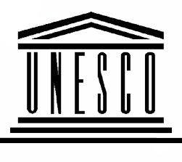

Associazione Culturale Milanocosa
e Gruppo90 – ArtePoesia – Padova

con il patrocinio della

Commissione Italiana per l’UNESCO

in occasione della

GIORNATA MONDIALE DELLA POESIA 2005

organizzano

a cura di Alessandro Cabianca e Fabia Ghenzovich

Sabato 26 marzo 2005 - dalle ore 18 alle 20

presso la Sala del Romanino – Musei Civici di Padova
letture di testi poetici e interventi musicali sul tema

Oltre il confine

Adesioni finora pervenute:
Antonella Barina, Alessandro Cabianca, Gianfrancesco Chinellato, Santa Costanzo, Fabia Ghenzovich, Simonetta Gorreri, Massimo Panziera,
Cristiana Pisani, Matteo Segafreddo, Carla Stella e Saida Puppoli

Ospiti d’onore:

Enzo Mandruzzato e Cesare Ruffato

Info:

Incontro aperto a tutti - Per adesioni e informazioni: 335.6076187

